- 請將正確的單字填在空格中 4 %*8=32
play computer games | watch tv | eat dinner | sleep
eat dinner | play basketball | cook | sing songs

1. 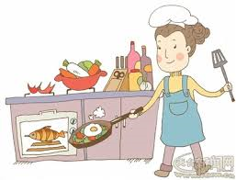 | 2. 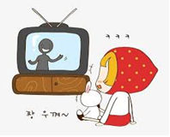 | 3. 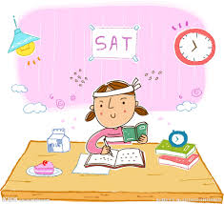 | 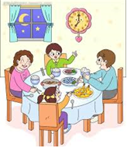  4.
  5. | 6. 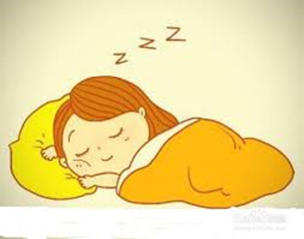 | 7.   | 8.  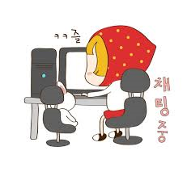
- 請將下列各空間，填入合適的空格中 4%*7=28%
kitchen | living room | bedroom | dining room
school | bathroom
1. 煮飯做菜 | 2. 吃晚餐 | 3. 睡覺 | 4. 打籃球
5. 看電視 | 6. 做功課 | 7. 玩電腦遊戲
三、 請寫出日常生活活動這單元的學習心得與收穫
(請寫滿/由左到右書寫) 10%
四、請將下列的英文句子填入合適的空格中 6%*5=30%
A. We like to play basketball at school.
B. They like to watch tv in the living room.
C. I like to cook.
D. Alice likes to do homework in the bedroom.
E. You like to play computer games.
1. 我喜歡煮飯做菜。

2. 你喜歡玩電腦遊戲。

3. 我們喜歡在學校打籃球。

4. 他們喜歡在客廳看電視。

5 . 愛麗絲喜歡在房間做功課。

